**EN AZ SAYIDA BANKNOT PARA ÜSTÜ VERME**

*Kaan Kalaycı, Alperen Ünlü*

Bilgisayar Mühendisliği Bölümü

Kocaeli Üniversitesi

[ahmet.alper96@gmail.com.tr](mailto:ahmet.alper96@gmail.com.tr), [kaan.klyc1@hotmail.com](mailto:kaan.klyc1@hotmail.com)

**Özet:**

Programlama Laboratuvarı II projesi olarak en az sayıda banknot para üstü veren bir araba yıkama otomatı yaptık. Projede EEPROM kütüphanesi kullanarak otomatın kasasındaki banknot sayısını ve otomatın verebileceği hizmet sayısını önceden belirledik. Sonra kullanıcıdan ilk önce yükleyeceği parayı sonra da istediği hizmetleri seçtirdik. Seçimden sonra rastgele bir sayı belirledik. Sayıya göre makinede para sıkışıyor. Sıkışmazsa işlem başarılı gerçekleşiyor ve para üstü veriliyor.

**Giriş:**

Projemizde Arduino Uno R3 kartını kullandık ve kodu Arduino’nun diliyle yazdık. Projenin simülasyonunu Tinkercad sitesi üzerinden gerçekleştirdik. Dosya işlemleri kullanılamadığı için veri kaydetmek için EEPROM kütüphanesini kullandık.

**Yöntem:**

İlk önce işlem kolaylığı için genel işlemi kontrol eden ‘’bitis’’ sayacı ve ara işlemleri kontrol eden geçici sayaçlar tanımladık. Setup kısmında pinlerimizin hangilerinin input ve output olduğunu belirledik. Sonra EEPROM üzerinden banknot sayılarını ve hizmet sayılarını girdik. “bitis” sayacı 0’a eşitken kullanıcı yükleyeceği para miktarını butonlar üstünden belirliyor. Sonra bitiş butonuna basıyor ve “bitis” sayacı 1’e eşitleniyor. Bu şekilde butonların işlevi değişiyor ve kullanıcı alacağı hizmetleri seçiyor. Hizmetleri seçtikten sonra tekrar bitiş butonuna basıyor ve rastgele bir sayı üretiliyor. Üretilen sayı 2’ye eşitse para sıkışma durumu oluyor, kırmızı LED yanıyor ve kullanıcı reset tuşuna basmak zorunda kalıyor. Reset tuşuna basınca bütün sayaçlar sıfırlanıyor, yüklenen para iade ediliyor ve kalan hizmet sayıları eski değerlerine dönüyor. Eğer rastgele sayı 2’ye eşit değilse yeşil LED yanıyor, paraüstü hesaplanıyor ve en az sayıda banknot verecek şekilde kullanıcıya veriliyor. Ayrıca kasadaki banknot sayıları ve kalan hizmet sayıları gösteriliyor. Eğer yüklenen para, alınacak hizmetlerin değerinden azsa “Verdiğiniz para hizmet bedelini karşılamıyor.” uyarısı alınır ve reset tuşuna basmak zorunda kalınır.

**Deneysel Sonuçlar:**

Başarılı işlem durumu:

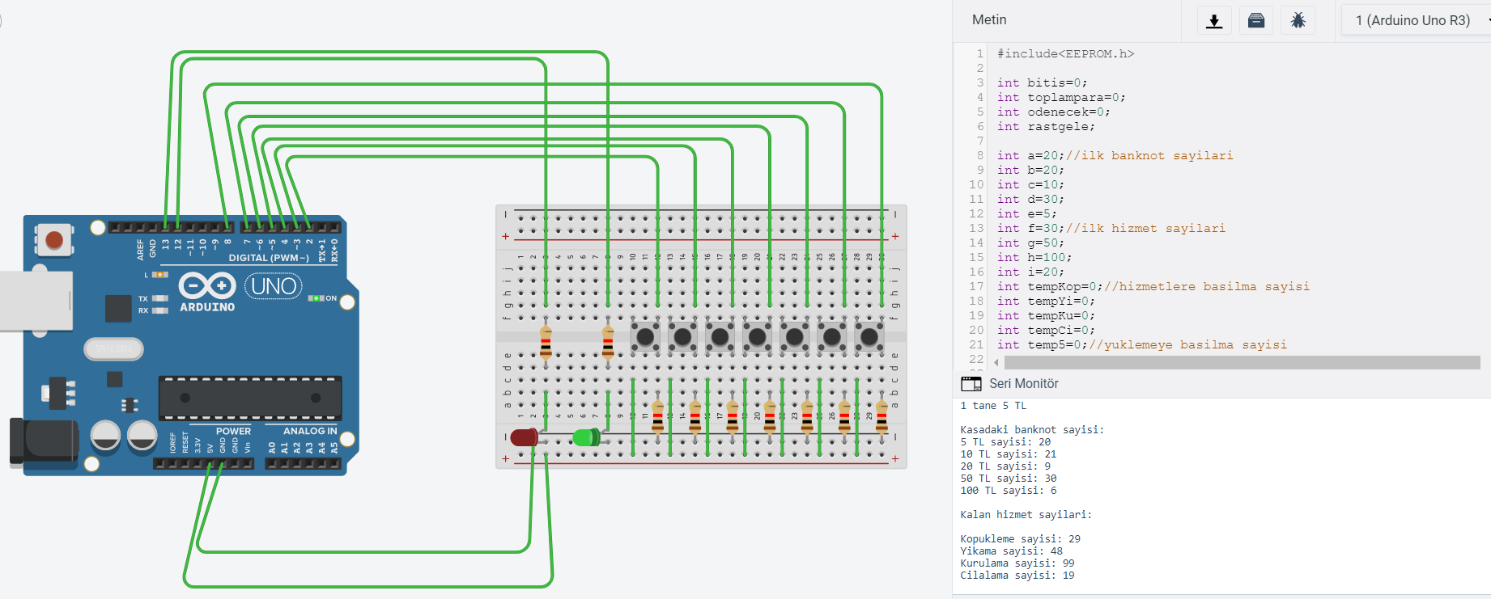

Para sıkışma durumu:

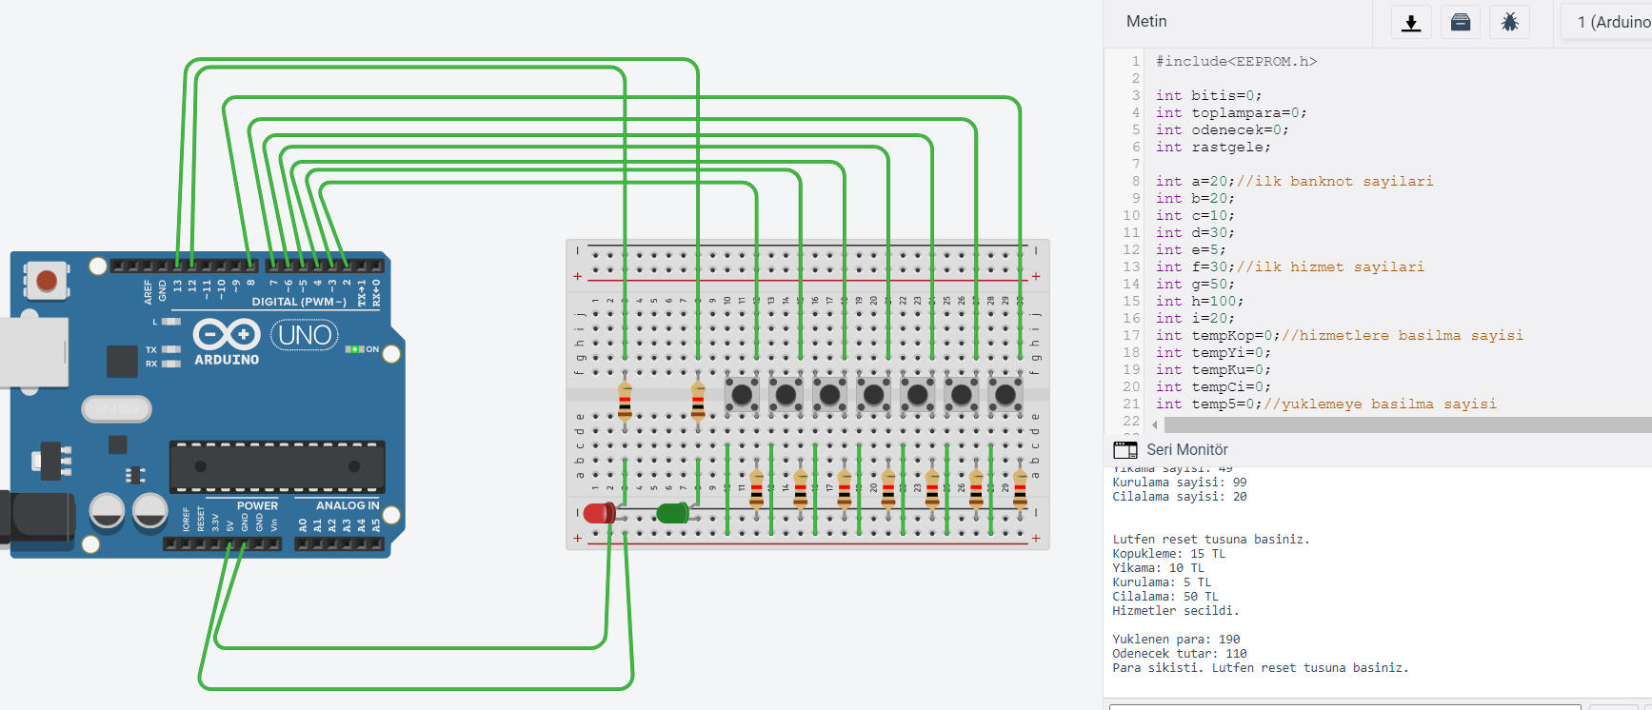

Başarılı işlem konsol görüntüsü:

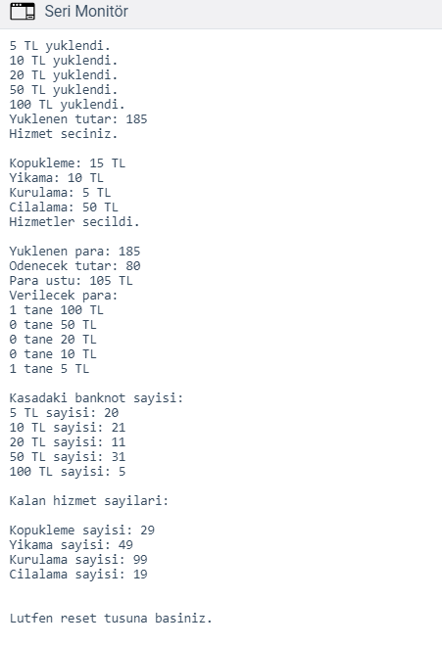

**Akış Diyagramı:**

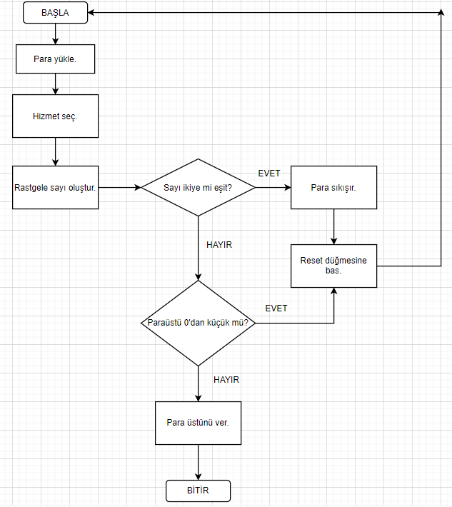

**Sonuç:**

Bu proje sayesinde gömülü sistemleri nasıl kullandığımız hakkında deneyim kazandık. Tinkercad gibi simülasyon programlarının gerçekten çok kullanışlı olduğunu anladık. Arduino kartının kullanımının diğer kartlara kıyasla daha basit olduğunu öğrendik.

**Kaynakça:**

<http://embedded.kocaeli.edu.tr/?page_id=93>

<https://electronoobs.com/eng_tutoriales_arduino.php>

<https://www.arduino.cc/en/Reference/EEPROM>

<https://www.arduino.cc/reference/en/language/functions/communication/serial/>

<https://www.youtube.com/watch?v=oAbflsG2ZGQ>

<https://www.youtube.com/watch?v=VFP69YFgRzA>

<https://www.youtube.com/watch?v=dacGB-GODaY>